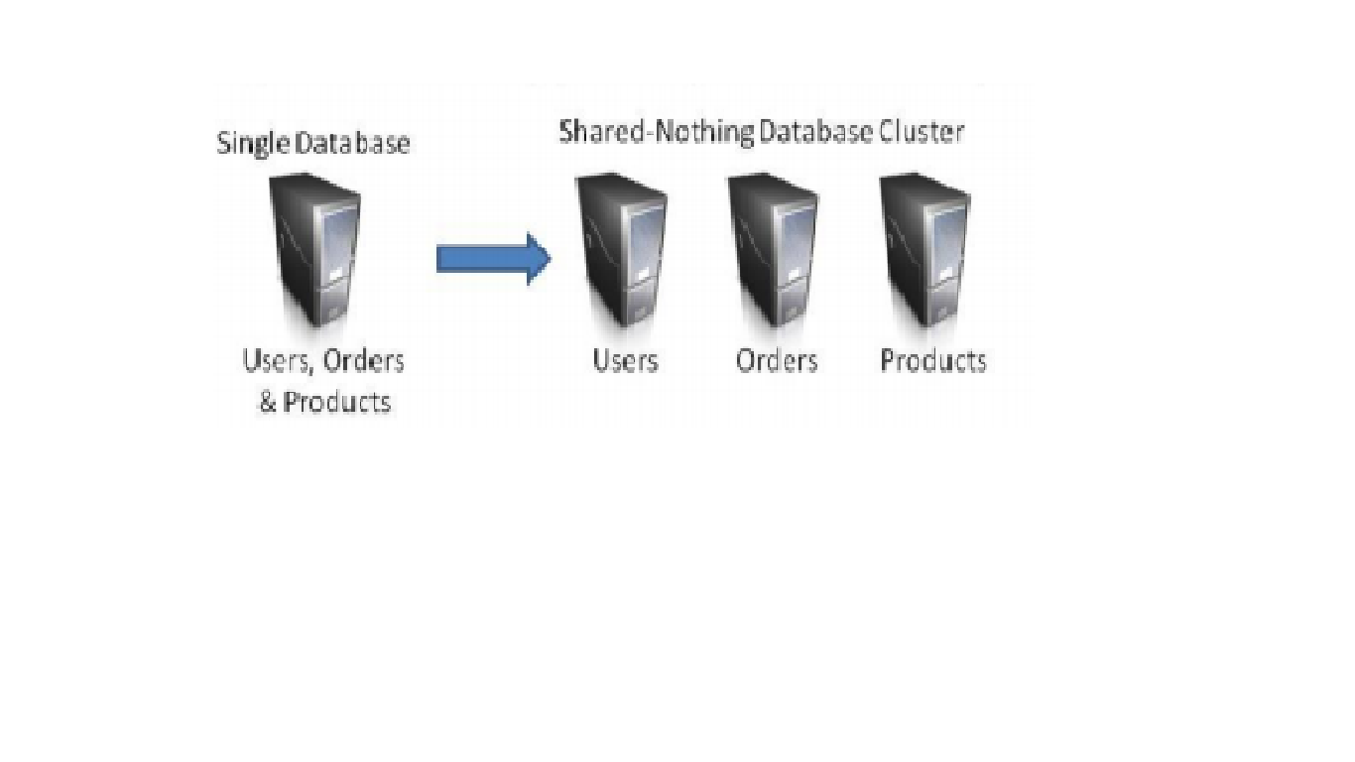

Figura 2.1 Shared-Nothing (partiționarea datelor între noduri)

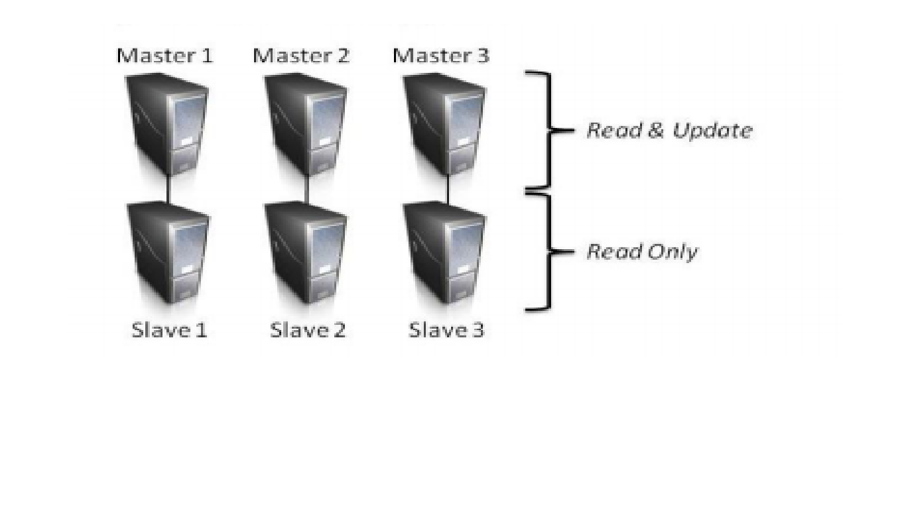

Figura 2.2 Configurație Master-Slave

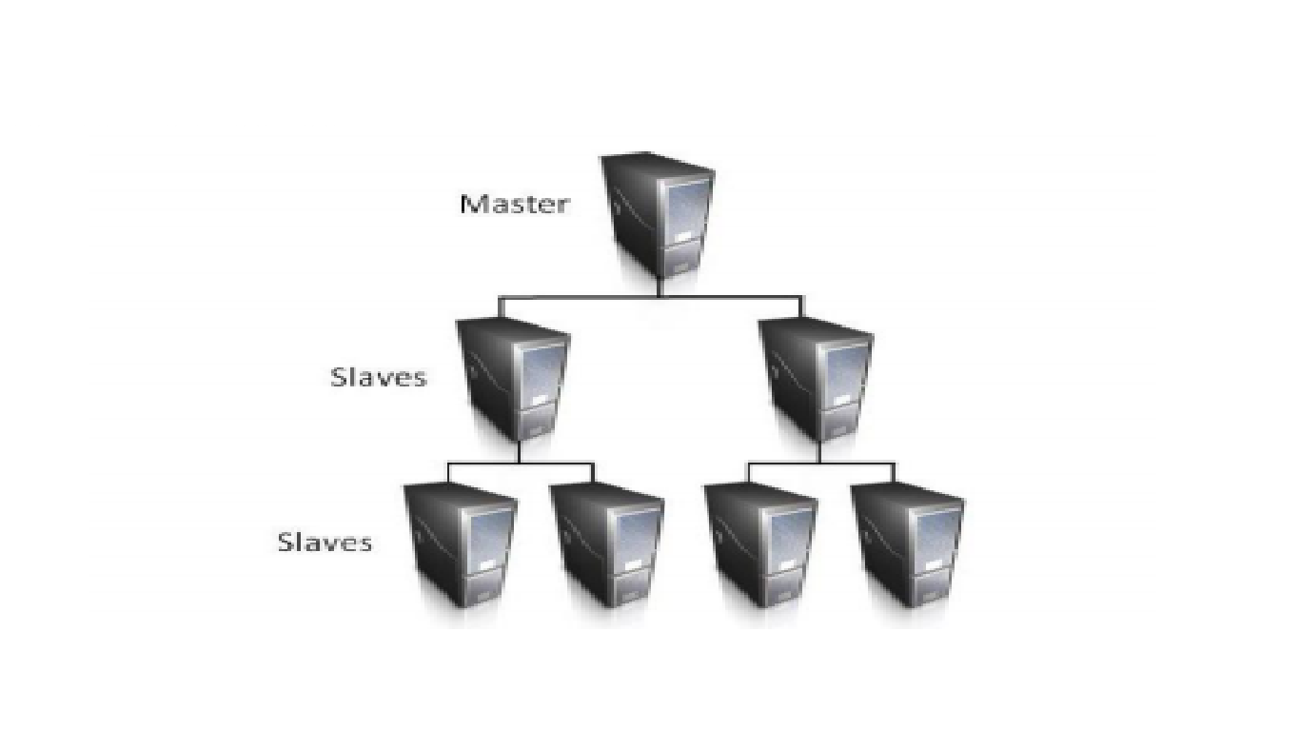 Figura 2.3 Arbore de Slave

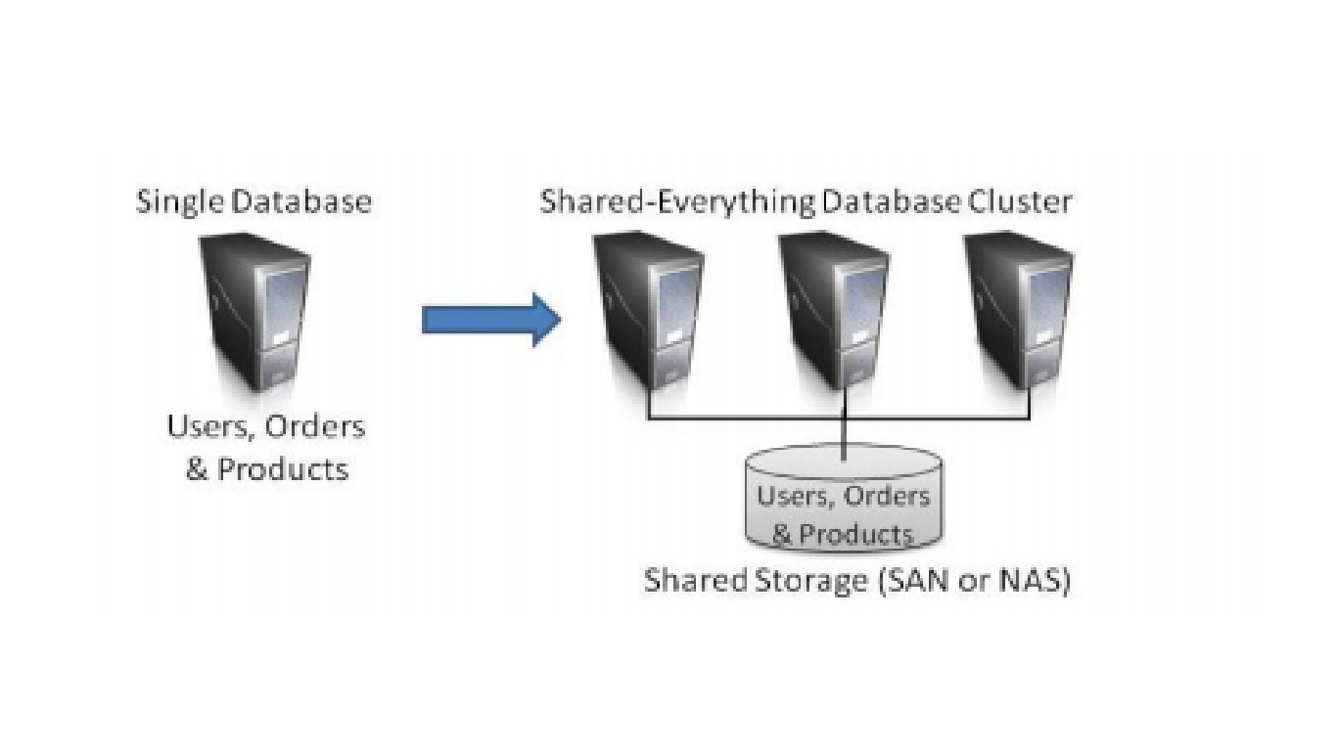 Figura 2.4 Cluster Shared-Disk (toate nodurile au acces la toate datele)

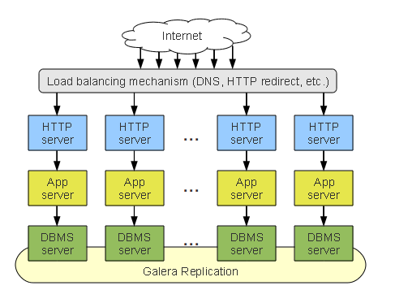

Figura 2.5 Funcționarea unui cluster MariaDB Galera